**고급 웹 프로그래밍 Home Work #3**

201613998 소프트웨어공학과 설경원

**INDEX.**

1. **Hibernate 실습**
   1. 모든 소스코드 실행한 결과 **p.2 ~ 3**
   2. 각 소스코드를 변경해 실행한 결과 **p.4 ~ 5**
   3. 기존 소스코드 대비해 변경하여 실험한 항목을 표로 정리 **p.6 ~ 7**

**1. Hibernate 실습**

**-1. 모든 소스코드 실행한 결과**

**1) create employee**

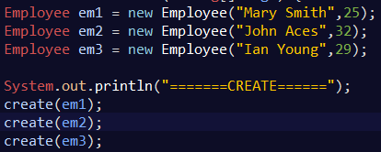

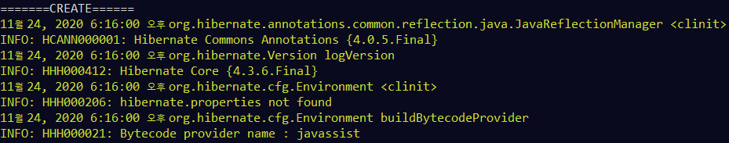

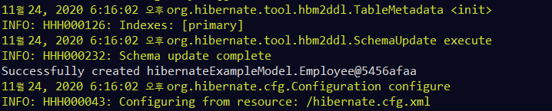

**2) read employee**

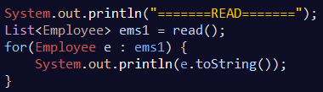

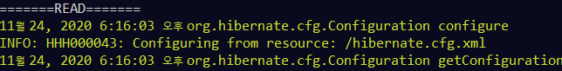

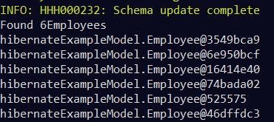

**3) update employee**

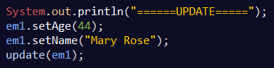

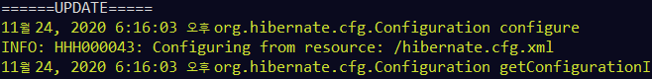

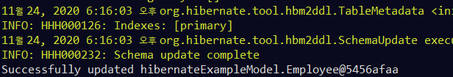

**4) delete employee**



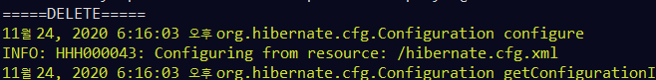

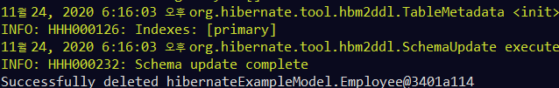

**-2. 각 소스코드를 변경해 실행한 결과**

*: 실행결과에 대한 코드 부분은 3번. 실행항목 표로 정리 부분에 있습니다.*

**1) create employee**

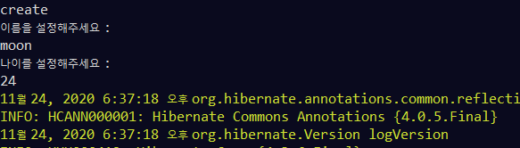

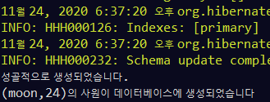

*Database 결과*

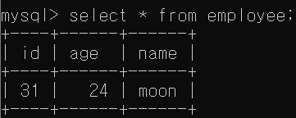

**2) read employee**

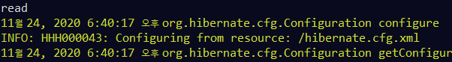

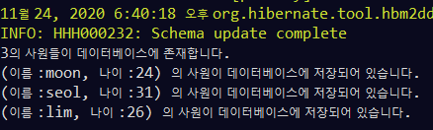

*Database 결과*

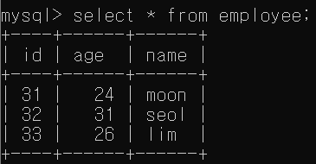

**3) update employee**

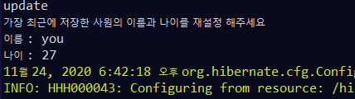

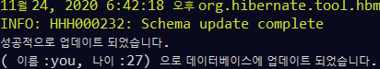

*Database 결과*

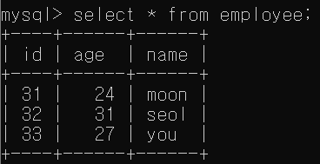

**4) delete employee**

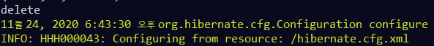

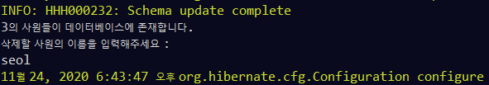

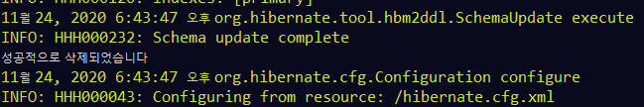

*Database 결과*

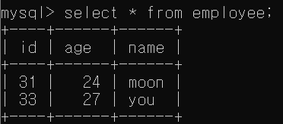

**-3. 기존 소스코드 대비해 변경하여 실험한 항목을 표로 정리**

|  |  |
| --- | --- |
| 수정 전 코드 | 수정 후 코드 |
| **선언 변수** |  |
| **수정 내용**  객체 단위로 관리하던 사원(employee)를 사용자의 입력으로 데이터베이스에 저장될 수 있게 static 변수를 통해 임시 배열 name, age를 만들고 사원을 저장하기 위한 객체 employeeStore변수, 사용자의 기능을 받기위한 변수 input_message, while문을 빠져 나오기위한 flag변수를 선언하였습니다. | |
| **Create** |  |
| **수정 내용**  객체 단위로 생성하던 create 메소드를 사용자의 입력을 switch-case문으로 받고 후에 다른 기능 (CRUD 중 RUD에 해당)을 수행하기 위해 employeeStore에 저장하고 데이터베이스에 저장하는 과정을 처리하였습니다.  *데이터베이스 내에 저장된 모습* | |
| **Read** |  |
| **수정 내용**  기존 출력 메시지에서 입력 받은 메시지 출력과 해당 메시지의 길이, 띄어쓰기를 제외한 길이를 추가하였습니다. 해당 코드의 결과 부분은 2번. 실행결과 read부분에 있습니다. | |
| **Update** |  |
| **수정 내용**  이름과 나이를 받아 기존 객체 형태로 수정하던 모습에서 변경되었습니다. 해당 코드의 결과 부분은 2번. 실행결과 update부분에 있습니다. | |
| **Delete** |  |
| **수정 내용**  삭제할 사원의 이름을 iterator를 통해 찾은 후 해당 이름 비교 후 id값을 통해 삭제하는 코드로 바꿔준 모습입니다. | |
|  |  |
| **수정 내용**  그 외에 시스템 종료하기 위한 flag = false문 및 default 부분입니다. | |